Jaguar - Havi text expander

Do czego służy Jaguar?
Jaguar to aplikacja, która znacząco usprawnia proces zakładania zgłoszeń telefonicznych przez zespół ServiceDesk L1. Jej głównym zadaniem jest automatyczne zastępowanie wpisanych skrótów w polu tytułu lub opisu zgłoszenia ustrukturyzowanym i ujednoliconym szablonem, który został wcześniej ustalony przez mentorów.
Dzięki Jaguarowi, zgłoszenia są bardziej spójne i łatwiejsze do zarządzania. Aplikacja również analizuje użycie skrótów, licząc ilość powtarzających się zgłoszeń, identyfikując najczęściej używane skróty oraz monitorując poszczególne użycia skrótów. To pozwala na lepsze zrozumienie i optymalizację procesów zgłoszeń, co przekłada się na efektywniejszą pracę zespołu ServiceDesk.

Jak działa Jaguar?
W panelu bocznym mamy podgląd na dostępne skróty oraz ich rozwinięcia. Dla instrukcji wybieramy skrót --bserv. Najeżdżając na dany skrót jesteśmy w stanie także przed użyciem skrótu zobaczyć co dokładnie pojawi się po użyciu go. Dzięki czemu wiemy czy problem który występuje pasuje do szablonu zgłoszenia.

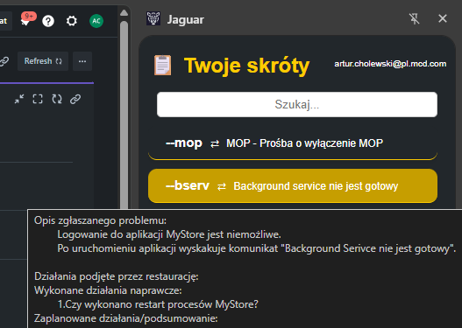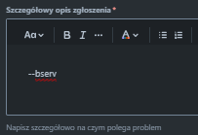

Po wpisaniu skrótu pojawi się nasz wybrany opis zgłoszenia dzięki czemu bez problemu przeprowadzimy podstawowy troubleshooting problemów najczęściej powtarzających się. Mentorzy będą także zadowoleni podczas analizowania zgłoszeń. (;D). Następnie wypełniamy zgłoszenie w odpowiednich miejscach.
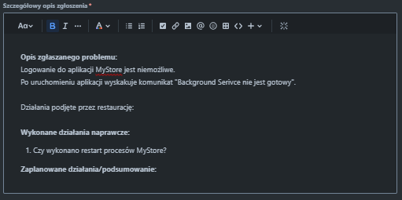
Dashboard uruchamiany klikając lewym przyciskiem myszy na ikonę Jaguara pokazuje nam zalogowanego użytkownika oraz podstawowe metryki:
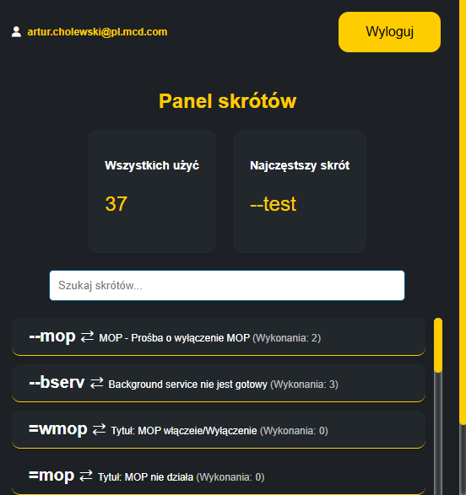
W razie problemów z aplikacją proszę o natychmiastowe zgłoszenie błędów lub propozycji nowych możliwości przez formularz zgłoszenia lub bezpośrednio na maila artur.cholewski@pl.mcd.com i patryk.lasek@pl.mcd.com.

Instrukcja instalacji
Pierwszy krok to akceptacja „niebezpiecznej strony” – certyfikat jest mcdonalds, wykrywany jest przez przeglądarkę prawidłowo, więc szyfrowanie działa tak jak powinno. Wklejamy link w przegądarkę i akceptujemy „zagrożenie” https://10.252.141.43:5001/api/logs
Jeżeli pojawi się informacja: Log endpoint is working. Use POST to submit logs.
Oznacza to że Jaguar będzie działał poprawnie
- Uruchamiamy przeglądarkę, którą preferujemy Google Chrome lub Microsoft Edge.
- Przechodzimy kolejno … > Rozszerzenia > Zarządzaj rozszerzeniami
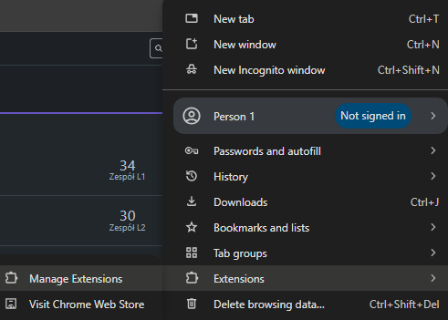
- Zaznaczamy opcję Developer Mode (prawy górny róg)
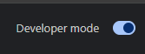
- Następnie Załaduj rozpakowane i przechodzimy do lokalizacji cuwit(10.252.141.46):\L1\Jaguar_data i klikamy wybierz folder. Ukaże nam się dodane rozszerzenie:
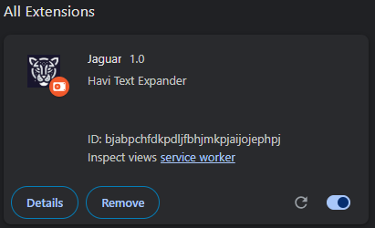
- Kolejnym krokiem jest przypięcie rozszerzenia oraz włączenie panelu bocznego poprzez kliknięcie prawym przyciskiem myszy i wybranie opcji Otwórz panel boczny.
- Gotowe! Teraz wystarczy się zalogować mailem służbowym, hasło KeePass

